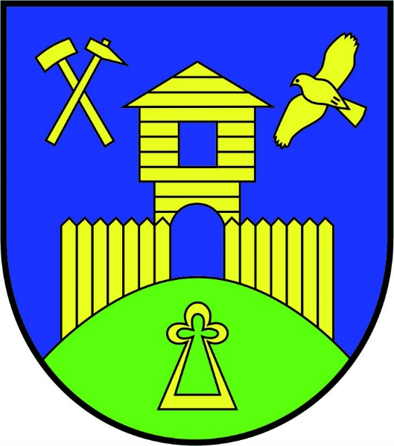
Zasedání zastupitelstva obce
ve středu 18.10.2023 od 18.00 hod. na OÚ Velké Svatoňovice

Program:
- Rozpočtové opatření
- Zřízení věcných břemen ČEZ
- Finanční záležitosti
- Majetkové záležitosti
- Vydání změny č. 3 územního plánu
- Různé

Viktor Marek, starosta obce, v.r.

